14.05.2018

Hilpoltsteiner Sportler starten bei den Special Olympics
Spiele beginnen heute, 14. Mai, in Kiel – 20 Bewohner und 8 Schüler vom Auhof sind dabei
Kiel/Hilpoltstein – Heute, 14. Mai, beginnen die Special Olympics in Kiel. Bei den nationalen Spielen für Menschen mit geistiger Behinderung sind auch 20 Sportler der Rummelsberger Diakonie dabei, die am Auhof in Hilpoltstein leben, arbeiten oder zur Schule gehen. In den vergangenen Jahren erzielten die Frauen und Männer einige Siege. Daran wollen sie bei den diesjährigen Spielen in Kiel anknüpfen. Sie dauern bis Freitag, 18. Mai.
Andy Wagner geht beim Langstreckenlauf an den Start. Er kann auf einige Erfolge zurückblicken. Bei den Special Olympics 2016 in Hannover siegte er beim 10-Kilometer-Lauf. 2017 belegte er in Hof beim 5-Kilometer-Lauf den 4. Platz.
In Kiel ist auch Tennisspieler Sebastian Gmelch dabei. Bei den Spielen in den vergangenen beiden Jahren erkämpfte er sich jeweils den 4. Platz.
Für die Basketball-Mannschaft vom Auhof sind die Special Olympics inzwischen Routine. Das Team nimmt bereits zum vierten Mal an den nationalen Spielen teil. Die Männer wollen ihren Titel aus dem vergangenen Jahr verteidigen.
Premiere dagegen sind die Wettkämpfe für die zwei Beachvolleyball-Mannschaften. Die Schüler der Comenius-Schule sind zum ersten Mal bei den Special Olympics dabei. Sie treten in einem Unified Team an, das heißt mit einer Mannschaft aus Spielern mit und ohne Behinderung. Die acht Schüler der Comenius-Schule spielen gemeinsam mit vier Partnern vom TSV Ansbach und aus Wendelstein. Die Beachvolleyball-Mannschaften der Comenius-Schule sind die ersten Teams aus Bayern, die an den Spielen teilnehmen werden. Die Comenius-Schule ist in dieser Sportart Pilotschule des Bayerischen Volleyball-Verbands (BVV).
Die Sportler vom Auhof freuen sich auf die Woche in Kiel und blicken den Wettkämpfen positiv entgegen. Andy Wagner nahm Ende April beim Duathlon in Hilpoltstein teil, um sich auf den Lauf in Kiel vorzubereiten. „Ich hatte ein gutes Gefühl für meine Leistungsfähigkeit und konnte meine Kräfte gut einteilen“, sagte der 33-Jährige nach dem Duathlon, bei dem er mit seinem Partner Platz 8 belegte.
Claudia Kestler (1.833 Zeichen)

Ansprechpartnerin
Claudia Kestler
Telefon 09128 50 2263
Mobil: 0151 41872872
E-Mail kestler.claudia@rummelsberger.net

Fotos und Bildunterschriften
(druckfähige Fotos finden Sie auf rummelsberger-diakonie.de/presse)
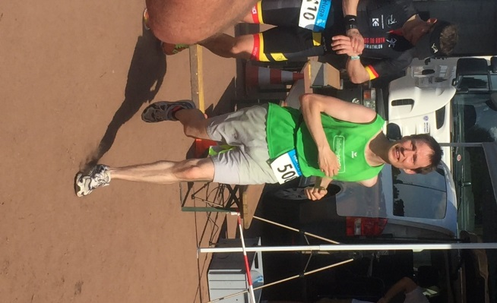
Andy Wagner geht zum dritten Mal bei den Special Olympics an den Start. Er tritt im Langstreckenlauf an. Foto: Meike Scholler

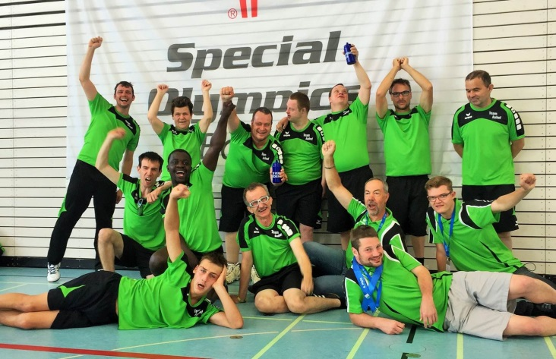
Die Basketball-Mannschaft des Auhofs will ihren Titel aus dem vergangenen Jahr verteidigen. Bei den Special Olympics in Hof erzielten sie den 1. Platz. Foto: Meike Scholler

